Oszczędzaj energię i zwiększ wydajność
B&R wprowadza nowy moduł silnika krokowego z serii X20
Firma B&R dodała do swojej oferty nowy moduł X20 – o symbolu X20SM1436-1 – do bezpośredniego sterowania silnikami krokowymi. Moduł może obsługiwać silniki krokowe o napięciu roboczym od 18 do 60 VDC i prądzie znamionowym do 2,5 A. Zintegrowana funkcja redukcji prądu dodatkowo zwiększa wydajność i zmniejsza zużycie energii.
Dzięki funkcji redukcji prądu, B&R zapewnia zintegrowaną z modułem, bezczujnikową, zależną od obciążenia regulację prądu, co znacznie zwiększa jego wydajność. Dzięki zmniejszaniu natężenia prądu w zależności od warunków pracy i obciążenia, moduł pozwala zaoszczędzić nawet do 75 procent energii.
Płynniejsza praca
Funkcja redukcji prądu znacznie zmniejsza również rozpraszanie energii i akumulację ciepła w module. Efektem regulacji prądu jest ponadto bardziej płynna praca silnika krokowego. Ochronę modułu silnika krokowego zapewnia ogranicznik prądu rozruchowego i wyjście silnika z zabezpieczeniem przed zwarciem i przeciążeniem.
Wejścia cyfrowe z monitorowaniem otwarcia obwodów
Moduł posiada cztery wejścia cyfrowe 24 VDC. Trzy z nich można skonfigurować jako wejścia enkodera ABR z częstotliwością licznika 50 kHz. Dodatkowo wszystkie wejścia cyfrowe mają monitorowanie otwarcia obwodów, co zwiększa bezpieczeństwo pracy. Aby umożliwić wykrywanie strat energii, moduł został wyposażony w funkcję wykrywania zastojów silnika.

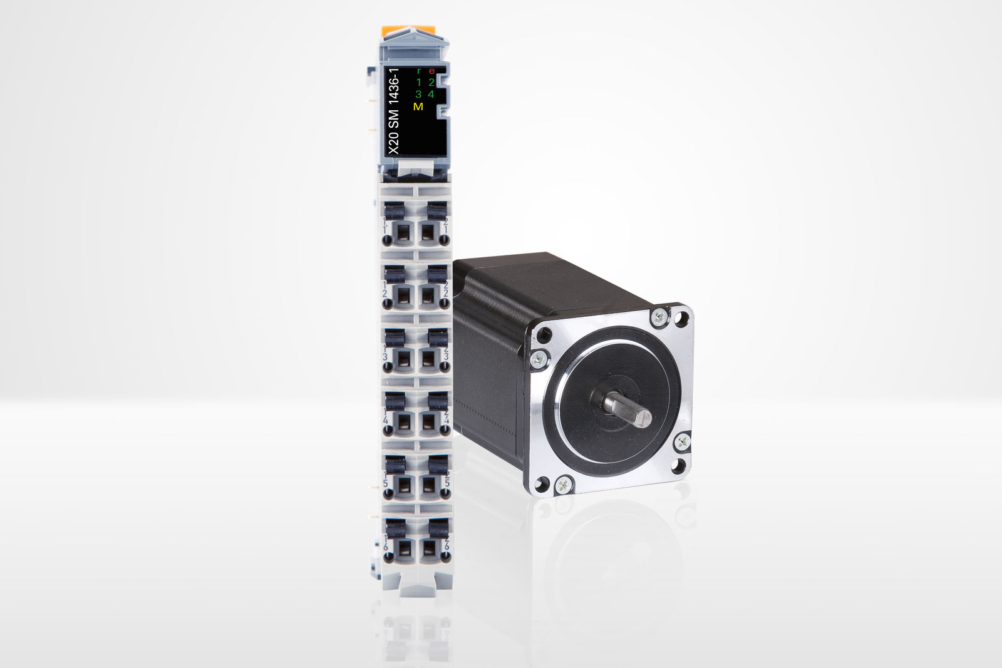
Nowy moduł silnika krokowego z serii X20 zapewnia bezczujnikową i zależną od obciążenia regulację prądu.

O firmie B&R
B&R to innowacyjna firma z branży automatyzacji z siedzibą w Austrii i przedstawicielstwami na całym świecie. Od 6 lipca 2017 B&R stała się jednostką biznesową Grupy ABB. Jako globalny lider w automatyce przemysłowej, B&R łączy najnowocześniejsze technologie z kunsztem inżynieryjnym, oferując klientom z praktycznie każdej branży kompleksowe rozwiązania z zakresu automatyki maszyn i automatyki zakładowej, sterowania napędami, interfejsów HMI oraz zintegrowanej technologii bezpieczeństwa. Dzięki standardom komunikacji przemysłowej IoT, takim jak OPC UA, POWERLINK i openSAFETY, a także z wydajnym środowiskiem programistycznym Automation Studio, B&R nieustannie przedefiniowuje przyszłość technologii automatyzacji. Duch innowacyjności, który prowadzi B&R na szczyt przemysłowej automatyzacji, jest wzmacniany zamiłowaniem do upraszczania procesów i wyprzedzania oczekiwań klientów.
Aby uzyskać więcej informacji odwiedź stronę www.br-automation.com

